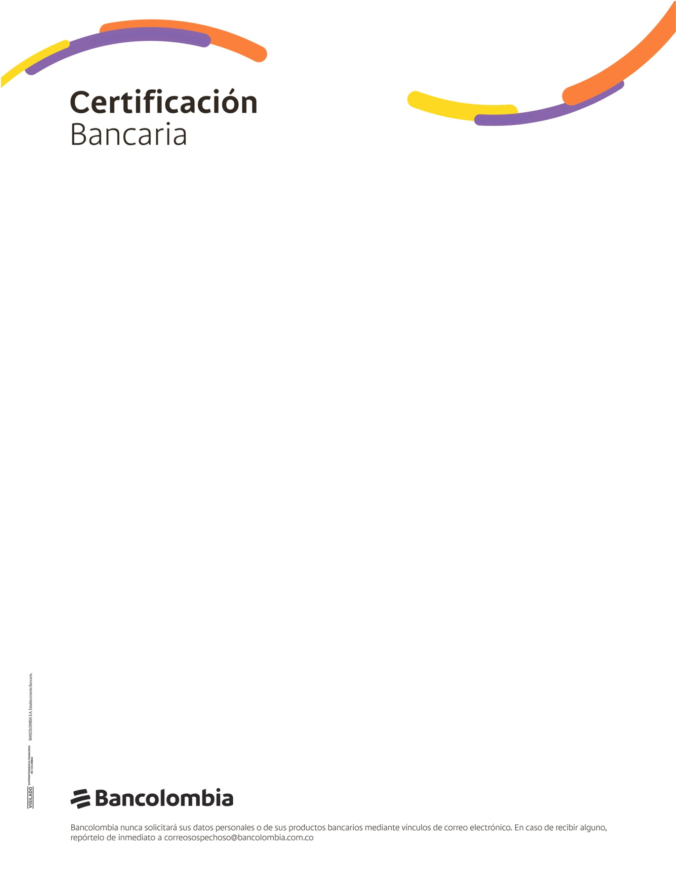
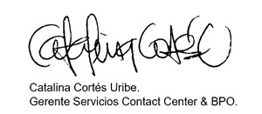
Viernes, 08 de agosto de 2025
CONSTRUCTORA RSI S.A
Bancolombia S.A. se permite informar que LUZ ADRIANA CASTAÑO BETANCOURT
identificado(a) con CC 42085908, a la fecha de expedición de esta certificación, tiene con
el Banco los siguientes productos:
Cuenta Ahorros / A la mano
89623991921
2005-10-12
ACTIVO
*****
Esta constancia solo hace referencia a los productos mencionados anteriormente.
*Si desea verificar la veracidad de esta información, puede comunicarse con la Sucursal Telefónica Bancolombia a los siguientes números:
Medellín - Local: (57-4) 510 90 00 - Bogotá - Local: (57-1) 343 00 00 - Barranquilla - Local: (57-5) 361 88 88 - Cali - Local: (57-2) 554 05 05
Resto del país: 01800 09 12345.Sucursales telefónicas en el exterior: España(34) 900 995 717 - Estados Unidos(1) 1 866 379 97 14.

